台北市五常國民小學 數學科第七單元試卷 ___年 ___班 座號：___ 姓名：__________

一、選出正確的答案（選擇題）10%
- ( 1 )1 瓶果汁可倒滿 4 杯，把 8 瓶果汁分給小朋友，每人分 1 杯後，還剩下 3 杯。小朋友有幾位？ ○ 29 位○ 32 位○ 35 位。
- ( 1 )一盒麻糬中，紅豆口味有 4 粒，花生口味有 5 粒，爸爸買了 9 盒，共有多少粒麻糬？ ○ 81 粒○ 65 粒○ 54 粒。
- ( 3 )一罐蘆筍汁 9 元，一組蘆筍汁 6 罐 50 元，單買 6 罐蘆筍汁比買一組蘆筍汁貴幾元？○ 9 元○ 6 元○ 4 元
- ( 2 )買一枝鉛筆要 10 元，筆記本的價格比鉛筆的 6 倍少 5 元，筆記本要多少元？ ○ 50 元○ 55 元○ 65 元。
- ( 1 )一盒巧克力有 8 顆，媽媽買了 5 盒又 4 顆，共有幾顆？○ 44 顆○ 40 顆○ 36 顆。

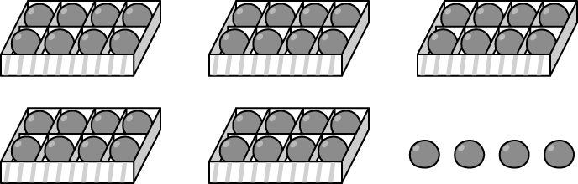
二、填填看(每格2分)
- 雪碧原價 40 元，這一週特價 34 元，姐姐在特價時買 4 瓶，共便宜了多少元？
（ 40 ）－（34 ）＝（ 6 ）
（ 6 ）×（ 4 ）＝（ 24 ）

答：（ 24 ）元
- 優酪乳一瓶原價 35 元，今天特價 30 元，爸爸買了 6 瓶，共便宜了多少元？

（35 ）－（30 ）＝（ 5 ）
（ 5 ）×（ 6 ）＝（30 ）
答：（ 30 ）元

- 表姐在寄給外婆的信封上，貼了 5 元的郵票 3 枚和 1 元的郵票 2 枚，這封信的郵資是幾元？
（ 5 ）×（ 3 ）＝（ 15 ）
（ 15 ）＋（ 2 ）＝（ 17 ）
答：（17 ）元
三、看圖填填看:3%
- 長針每 1 分鐘走 1 小格，每 5 分鐘走 1 大格。
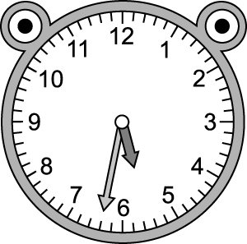
長針走 6 大格又 2 小格是（32）分鐘。
四、把做法和答案記下來 (每題4分)
- 1 包軟糖，橘子口味有 42 顆，草莓口味有 35 顆。糖果店進了 4 包，4 包軟糖中，橘子口味比草莓口味多幾顆？
先算:42-35=7
再算:74=28

答:28顆

- 一個麵包賣 10 元，娟娟買了 18 個，琪琪買了 15個，娟娟比琪琪多花了幾元？
先算:18-15=3
再算:103=30 答30元

- 一枝鉛筆 10 元，小風買 6 枝，付 100 元，可以找回幾元？

先算: 106=60

再算: 100-60=40 答40元

- 一瓶柳橙汁 10 元，一組柳橙汁 6 瓶 50 元，買一組柳橙汁比單買 6 瓶柳橙汁便宜幾元？
先算: 106=60
再算: 60-50=10 答10元

- 2 杯奶茶賣 50 元，1 個包子賣 6 元，買 6 個包子和 2 杯奶茶，共要多少元？
先算: 66=36
再算:50+36=86 答86元

- 一顆糖果 賣 4元，小梅買了 10 顆後，還剩下 15 元，小梅原來有幾元？
先算: 66=36
再算:50+36=86 答86元

- 一枝鉛筆賣 8 元，筆記本的價格比鉛筆的 5 倍多 6 元，一本筆記本賣幾元？
- 先算: 85=40
- 再算:40+6=46 答46元

- 一包色紙有 20 張，老師買 2 包，全班每人發一張，還多 8 張，全班共有幾人？
先算: 202=40
再算:40-8=32 答32人

- 爸爸出國 50 天，比 5 個星期還多幾天？
- 先算: 75=35

- 再算: 50-35=15 答15天

- 一盒飛機模型有 6 個，7 盒又 2 個共有多少個飛機模型？
先算: 67=42
再算:42+2=44 答44個

- 52 位小朋友要排隊，每 1 排有 10 人，排了 5排，還剩下幾人？
先算: 105=50

再算: 52-50=2 答2人

